Dentro de la sección de Cirugía Endocrina de la Asociación Española de Cirujanos,

"Humanizando la cirugía de tiroides”: un proyecto para mejorar la experiencia del paciente que se opera de tiroides

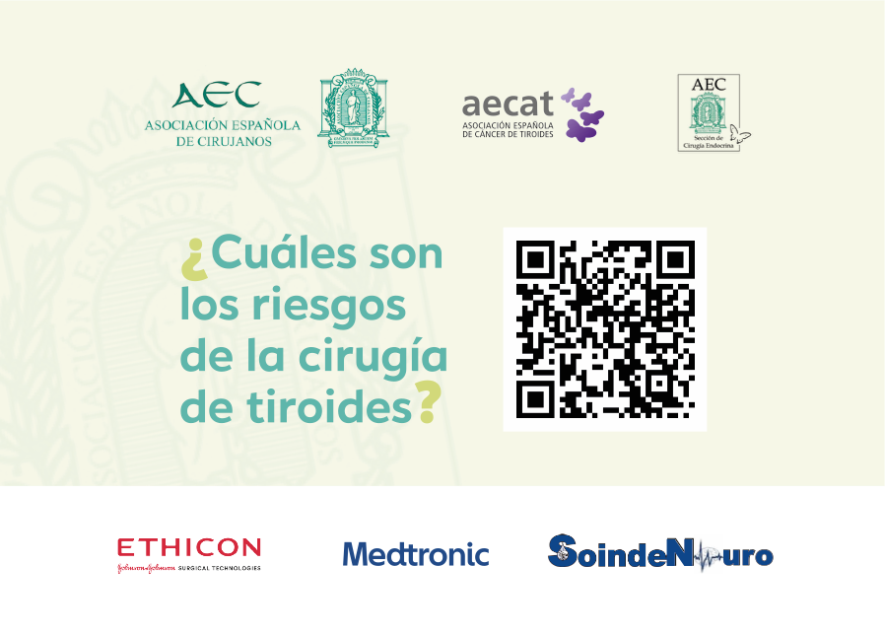
- Según un estudio realizado por la Asociación Española de Cirujanos (AEC) y la Asociación Española de Cáncer de Tiroides (AECAT), el 75% de los pacientes que se operan de tiroides demandan más información, principalmente sobre los avances tecnológicos en cirugía y las secuelas no específicas que puedan surgir

- La nueva iniciativa consiste en que los pacientes reciban información interactiva y digital que se les entrega durante su consulta médica

- La información incluye detalles sobre los riesgos más frecuentes de la cirugía de tiroides, qué factores pueden aumentar estos riesgos, las nuevas tecnologías disponibles en quirófano para reducirlos y cómo se detectan las complicaciones para tratarlas de forma precoz

Madrid, 15 de octubre de 2024.- La Asociación Española de Cirujanos (AEC), a través de su sección de Cirugía Endocrina, ha lanzado un proyecto innovador llamado "Humanizando la cirugía de tiroides", que tiene por objetivo proporcionar información más clara y accesible a los pacientes que se enfrentan a una cirugía de tiroides.

El motivo del proyecto surge tras un estudio descriptivo, realizado por la AEC y la Asociación Española de Cáncer de Tiroides (AECAT), que reveló que el 75% de los pacientes que se operan de tiroides demandan más información sobre esta enfermedad. Este análisis identificó que, mientras los cirujanos endocrinos se centran principalmente en la técnica quirúrgica y las principales complicaciones postoperatorias, los pacientes solicitan información actualizada sobre los avances tecnológicos en cirugía y las secuelas no específicas que puedan surgir.

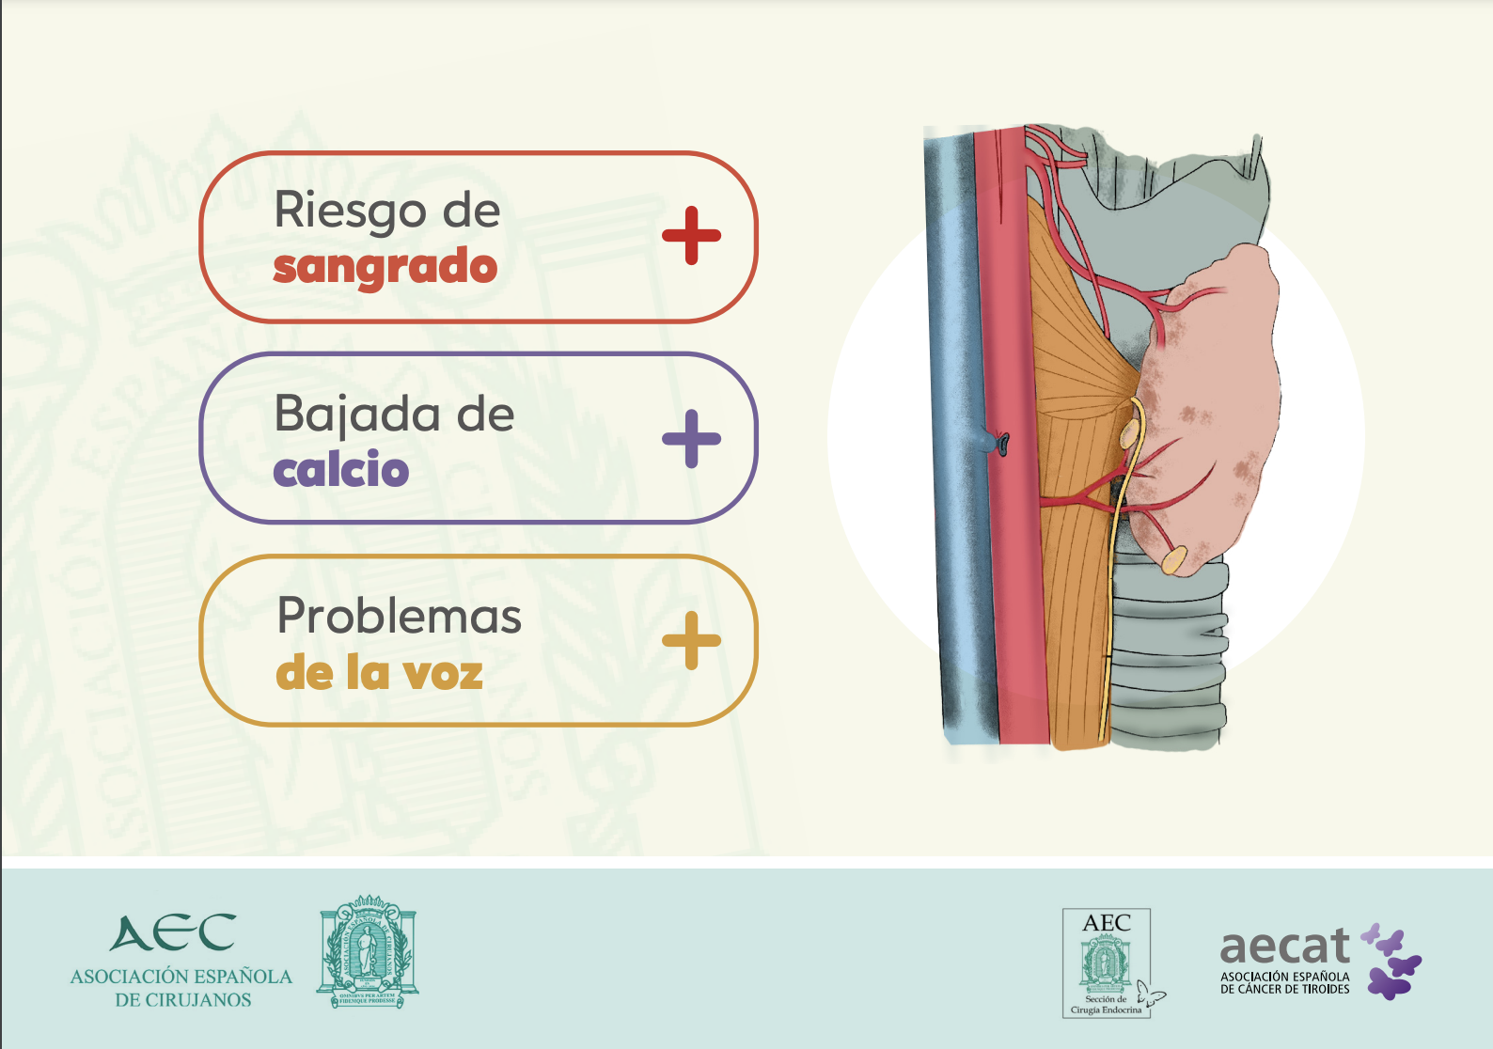
El funcionamiento de la iniciativa es sencillo: los pacientes recibirán información digital interactiva mediante un código QR que se les entrega durante su consulta de cirugía endocrina, justo en el momento en que se les comunica la necesidad de someterse a la operación. Esta información está diseñada para responder a las dudas más frecuentes sobre el procedimiento quirúrgico, las posibles complicaciones y las secuelas que podrían experimentar, a través de vídeos explicativos y textos.
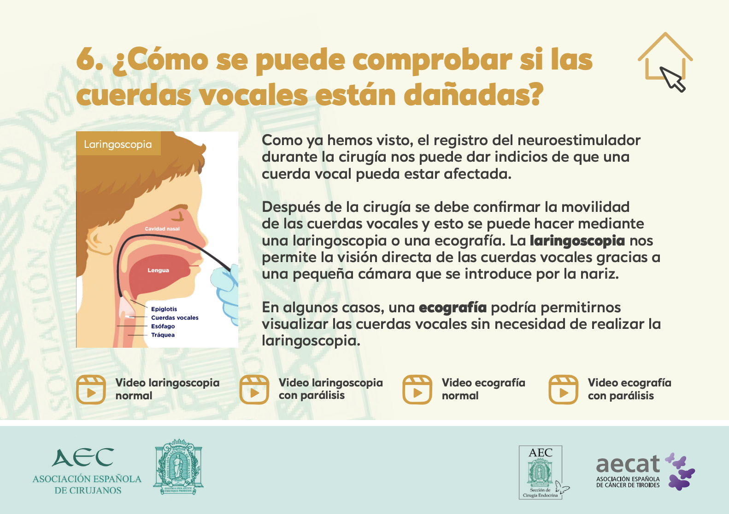
La información interactiva incluye los riesgos más frecuentes de la cirugía de tiroides, como el riesgo de sangrado, la bajada de calcio y los problemas de la voz. En concreto, los pacientes podrán conocer qué factores pueden aumentar estos riesgos, cómo se detectan a tiempo y las medidas para reducirlos durante la cirugía. Además, se ofrecen recomendaciones específicas para evitar complicaciones tras la operación​.

La Dra. Cristina Martínez Santos, cirujana endocrina y coordinadora de la sección de Cirugía Endocrina de la AEC, destaca la importancia de una buena comunicación entre médico y paciente: "Los cirujanos endocrinos debemos informar bien a nuestros pacientes. Es importante que comprendan los posibles riesgos de la cirugía y los avances tecnológicos que nos ayudan a reducir los riesgos en quirófano y cómo se detectan precozmente para poder tratarlas lo antes posible. Una buena comunicación optimiza los potenciales efectos negativos de las complicaciones en la calidad de vida".

Con este proyecto, la AEC busca mejorar la experiencia de los pacientes en cada etapa de su tratamiento, promoviendo una mayor comprensión y tranquilidad en un momento crítico de sus vidas.

Sobre la Asociación Española de Cirujanos
La AEC es una sociedad científica sin ánimo de lucro que tiene como finalidad contribuir al progreso de la cirugía en todos sus aspectos, promoviendo la formación, el desarrollo y el perfeccionamiento profesional de los cirujanos, procurando la mejor calidad en la asistencia a los pacientes y fomentando la docencia y la investigación. Fundada en Madrid en 1935, actualmente cuenta con más de 5.000 socios y colabora con otras sociedades y entidades científicas, participando activamente en órganos como la Federación de Asociaciones Científico Médicas Españolas (FACME), European Union of Medical Specialists (UEMS) y la Comisión Nacional de la Especialidad.
www.aecirujanos.es
Contacto de comunicación
Lidia López
Teléfono: 91 302 28 60
Email: lidia.lopez@actitud.es

